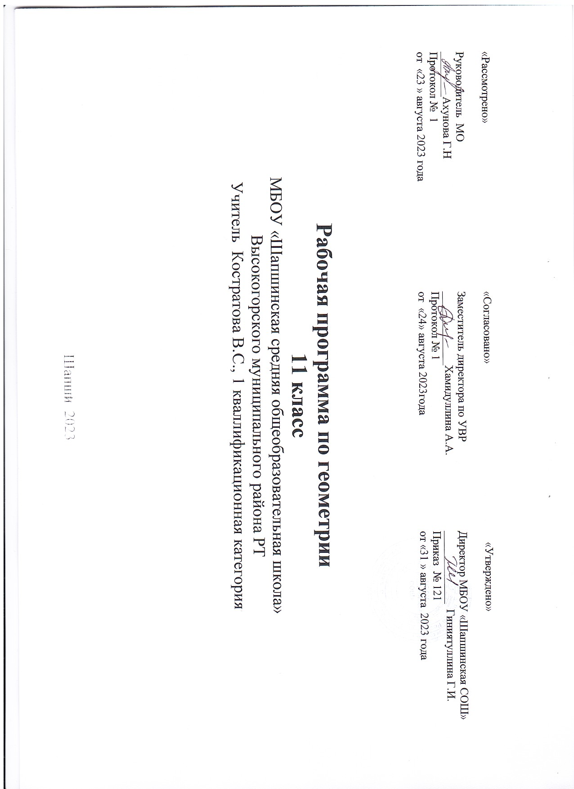

ПЛАНИРУЕМЫЕ РЕЗУЛЬТАТЫ

Геометрия
— оперировать понятиями: точка, прямая, плоскость, параллельность и перпендикулярность прямых и плоскостей;
— распознавать основные виды многогранников (призма, пирамида, прямоугольный параллелепипед, куб) и тел вращения (конус, цилиндр, сфера и шар);
— изображать изучаемые фигуры от руки и с применением простых чертёжных инструментов;
— делать (выносные) плоские чертежи из рисунков простых объёмных фигур: вид сверху, сбоку, снизу;
— извлекать информацию о пространственных геометрических фигурах, представленную на чертежах и рисунках;
— применять теорему Пифагора при вычислении элементов стереометрических фигур;
— находить объёмы и площади поверхностей простейших многогранников, тел вращения с применением формул.
В повседневной жизни и при изучении других предметов:
— соотносить абстрактные геометрические понятия и факты с реальными жизненными объектами и ситуациями;
— использовать свойства пространственных геометрических фигур для решения типовых задач практического содержания;
— соотносить площади поверхностей тел одинаковой формы различного размера;
— соотносить объёмы сосудов одинаковой формы различного размера;
— оценивать форму правильного многогранника после спилов, срезов и т. п. (определять количество вершин, рёбер и граней полученных многогранников).
Векторы и координаты в пространстве
— Оперировать понятиями: декартовы координаты в пространстве, вектор, модуль вектора, равенство векторов, координаты вектора, угол между векторами, скалярное произведение векторов, коллинеарные и компланарные векторы;
— находить координаты вершин куба и прямоугольного параллелепипеда;
— находить сумму векторов и произведение вектора на число.
История и методы математики
— Описывать отдельные выдающиеся результаты, полученные в ходе развития математики как науки;
— знать примеры математических открытий и их авторов в связи с отечественной и всемирной историей;
— понимать роль математики в развитии России;
— применять известные методы при решении стандартных;
— замечать и характеризовать математические закономерности в окружающей действительности.

СОДЕРЖАНИЕ КУРСА ГЕОМЕТРИИ

Тела вращения: цилиндр, конус, сфера и шар. Основные свойства прямого кругового цилиндра, прямого кругового конуса. Изображение тел вращения на плоскости. Представление об усечённом конусе, сечения конуса (параллельное основанию и проходящее через вершину), сечения цилиндра (параллельно и перпендикулярно оси), сечения шара. Развёртка цилиндра и конуса. Простейшие комбинации многогранников и тел вращения между собой. Вычисление элементов пространственных фигур (рёбра, диагонали, углы). Площадь поверхности правильной пирамиды и прямой призмы. Площадь поверхности прямого кругового цилиндра, прямого кругового конуса и шара.
Объёмы. Понятие об объёме. Объём пирамиды и конуса, призмы и цилиндра. Объём шара. Подобные тела в пространстве. Соотношения между площадями поверхностей и объёмами подобных тел.
Движения в пространстве: параллельный перенос, центральная симметрия, симметрия относительно плоскости, поворот. Свойства движений. Применение движений при решении задач.
Векторы и координаты в пространстве. Сумма векторов, умножение вектора на число, угол между векторами. Коллинеарные и компланарные векторы. Скалярное произведение векторов. Теорема о разложении вектора по трём некомпланарным векторам. Скалярное произведение векторов в координатах. Применение векторов при решении задач на нахождение расстояний, длин, площадей и объёмов. Уравнение плоскости в пространстве. Уравнение сферы в пространстве. Формула для вычисления расстояния между точками в пространстве.

Календарно-тематическое планирование

№ урока | Наименование темы | Дата проведения
№ урока | Наименование темы | План | Факт
 | Цилиндр. Конус. Шар. 14 часов
1 | Понятие цилиндра. | 7.09
2 | Цилиндр. Решение задач. | 7.09
3 | Площадь поверхности цилиндра. | 14.09
4 | Конус | 14.09
5 | Конус. Решение задач | 21.09
6 | Усечённый конус | 21.09
7 | Усечённый конус. Решение задач. | 28.09
8 | Сфера. Уравнение сферы | 28.09
9 | Взаимное расположение сферы и плоскости | 5.10
10 | Касательная плоскость к сфере | 5.10
11 | Площадь сферы | 12.10
12 | Разные задачи на многогранники, цилиндр, конус и шар | 12.10
13 | Обобщение и систематизация знаний по теме «Цилиндр, конус, шар.» | 19.10
14 | Контрольная работа № 1 по теме «Цилиндр, конус, шар.» | 19.10
 | Объёмы тел. 21 час
15 | Анализ контрольной работы № 1. Понятие объёма. Объём прямоугольного параллелепипеда. | 26.10
16 | Объём прямоугольного параллелепипеда. Объём прямоугольной призмы, основание которой является прямоугольный треугольник | 26.10
17 | Объём прямоугольного параллелепипеда. | 9.11
18 | Объём прямой призмы | 9.11
19 | Объём цилиндра | 16.11
20 | Объём цилиндра | 16.11
21 | Вычисление объёмов тел с помощью интеграла | 23.11
22 | Объём наклонной призмы | 23.11
23 | Объём пирамиды | 30.11
24 | Объём пирамиды | 30.11
25 | Объём пирамиды | 7.12
26 | Объём конуса | 7.12
27 | Решение задач на нахождение объёма конуса | 14.12
28 | Контрольная работа № 2 по теме «Объём тел» | 14.12
29 | Анализ контрольной работы № 2. Объём шара | 21.12
30 | Объём шара | 21.12
31 | Объем шарового сегмента, шарового слоя и сектора | 28.12
32 | Объем шарового сегмента, шарового слоя и сектора | 28.12
33 | Площадь сферы | 11.01
34 | Решение задач по теме «Объем шара. Площадь сферы» | 11.01
35 | Контрольная работа № 3 по теме «Объём шара. Площадь сферы» | 18.01
 | Метод координат в пространстве. Движения. 15 часов
36 | Прямоугольная система координат в пространстве | 18.01
37 | Анализ контрольной работы № 3. Координаты вектора | 25.01
38 | Действие над векторами | 25.01
39 | Связь между координатами векторов и координатами точек | 1.02
40 | Простейшие задачи в координатах | 1.02
41 | Простейшие задачи в координатах | 8.02
42 | Контрольная работа № 4 по теме «Простейшие задачи в координатах» | 8.02
43 | Анализ контрольной работы № 4. Угол между векторами. Скалярное произведение векторов. | 15.02
44 | Скалярное произведение векторов | 15.02
45 | Вычисление углов между прямыми и плоскостями | 22.02
46 | Решение задач по теме «Скалярное произведение в координатах. Угол между прямой и плоскостью.» | 22.02
47 | Движения. Осевая, центральная, зеркальная симметрия. Параллельный перенос | 29.02
48 | Решение зада по теме «Движения» | 29.02
49 | Контрольная работа № 5 по теме «Скалярное произведение векторов в пространстве. Движения.» | 7.03
50 | Зачет по теме «Метод координат в пространстве» | 7.03
 | Итоговое повторение курса геометрии 10-11 классов 18 часов
51 | Аксиомы стереометрии | 14.03
52 | Параллельность прямых, параллельность прямой и плоскости, параллельность плоскостей. Скрещивающиеся прямые | 14.03
53 | Скрещивающиеся прямые | 21.03
54 | Перпендикулярность прямой и плоскости. Теорема о трех перпендикулярах. | 21.03
55 | Теорема о трех перпендикулярах. Угол между прямой и плоскостью | 4.04
56 | Двугранный угол. Перпендикулярность плоскостей | 4.04
57 | Многогранники: параллелепипед, призма, пирамида, площади их поверхностей | 11.04
58 | Многогранники: параллелепипед, призма, пирамида | 11.04
59 | Векторы в пространстве. Действия над векторами. | 18.04
60 | Скалярное произведение векторов | 18.04
61 | Цилиндр, конус, шар и площади их поверхностей | 25.04
62 | Объёмы тел | 25.04
63 | Объёмы тел | 2.05
64 | Систематизация знаний по теме «Многогранники» | 2.05
65 | Систематизация знаний по теме «Тела вращения» | 16.05
66 | Обобщающий урок | 16.05



